Título
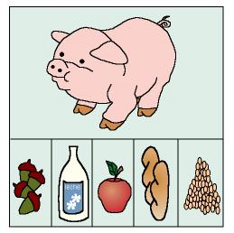

Pan, pipas y cacahuetes

Fomentamos

Respeto
- Cuidado
- Ayuda

Responsabilidad

Desarrollo de la actividad

El profesor comentará con los niños:

- ¿Qué les gusta comer a nuestros amigos los animales? Todos los días en el zoo, los cuidadores preparan el desayuno y la comida de los animales que allí viven.
Aves: granos de trigo, maíz, pipas, frutas. También hay aves como águilas, halcones, milanos,… que les gusta cazar ratoncillos, serpientes,….
Monos: frutas y frutos secos.
Elefantes: frutas, ramas de árboles, cacahuetes.
Osos: pescado, frutas del bosque, miel.
Lobos: carne (conejos, pájaros).

Tigres, Leones y Panteras: carne.
Jirafas: hojas de árboles.
……
El profesor prepara un mural en el que aparezca un recuadro por niño y en la parte inferior da cada recuadro 5 divisiones. Imprimir el archivo word 3c_04.doc.

Cada niño traerá una foto o un dibujo de casa del animal que más le guste y la colocará en el recuadro que le corresponda del mural de la clase.

Todos los días cada niño le traerá en foto o en dibujo un alimento que tome su animal y lo pegará en uno de los recuadros de la parte inferior.

Al final de la semana, cada niño comprobará que todos los días trajo alimento a su animal y comentará a sus compañeros que comida le trajo para comprobar que fue correcta.

Material complementario:
Recuadro: 3c_04.doc

Nombre del niño/a: ____________________________

